**Lista Equação e Função do Segundo Grau**

**Prof: Fernando Tosini**

**Equação:**

1. Um grupo de turistas alugou um ônibus por R$ 1500*;* 00. Dois deles não puderam viajar e, em consequência, a despesa de cada um dos outros aumentou em R$ 25*;* 00. Quantos turistas viajaram? Qual foi a despesa de cada um?

R: 10 turistas e cada um gastou R$ 150*,*00

1. As pessoas de um grupo deveriam contribuir com quantias iguais a fim de arrecadar R$ 15000, 00. Entretanto, 10 delas deixaram de fazê-lo, ocasionando para as demais, um acréscimo de R$ 50, 00 nas respectivas contribuições. Quantas pessoas contribuíram? R: 50 pessoas
2. Um agricultor aumentou o lado de um piquete quadrado em 5 m, obtemos um novo piquete quadrado cuja área é 4 vezes maior que a área do original. Qual a área do piquete quadrado original? R: 25 m²
3. Um terreno deve ser divido em lotes iguais por certo número de herdeiros. Se houvesse três herdeiros a mais, cada lote diminuiria em 20 m². Se houvesse quatro herdeiros a menos, cada lote aumentaria em 50 m². Qual a área do terreno todo em metros quadrados? R: 1200 m²

**Funções:**

1) Dada a função do segundo grau , determine:

a) A concavidade da função: ( ) Voltada para cima **ou** ( ) Voltada para baixo

b) O valor do discriminante: 

c) O(s) local (is) em que a parábola intercepta o eixo das abscissas (ou eixo dos *x* ou eixo horizontal), ou seja, o(s) zero(s) ou raiz(es), caso existam: ( , ) e ( , )

d) Local onde a parábola intercepta o eixo das ordenadas (eixo dos *y* ou eixo vertical):

e) O domínio da função: D(f) =

f) A imagem da função: Im(f) =

g) O vértice da parábola: V( , )

h) O ponto de máximo ou de mínimo da função: ( , ) Ponto de máximo **ou** ( , ) Ponto de mínimo

i) Intervalo em que a função é decrescente:

j) Intervalo em que a função é crescente:

k) O gráfico da função contendo no mínimo 5 (cinco) pontos bem escolhidos, sendo necessariamente alguns deles: local que intercepta o eixo vertical, local (is) onde interceptam o eixo horizontal (caso existam), o vértice, etc.

2) Dada a função do segundo grau , determine:

a) A concavidade da função: ( ) Voltada para cima **ou** ( ) Voltada para baixo

b) O valor do discriminante: 

c) O(s) local (is) em que a parábola intercepta o eixo das abscissas (ou eixo dos *x* ou eixo horizontal), ou seja, o(s) zero(s) ou raiz(es), caso existam: ( , ) e ( , )

d) Local onde a parábola intercepta o eixo das ordenadas (eixo dos y ou eixo vertical):

e) O domínio da função: D(f) =

f) A imagem da função: Im(f) =

g) O vértice da parábola: V( , )

h) O ponto de máximo ou de mínimo da função: ( , ) Ponto de máximo **ou** ( , ) Ponto de mínimo

i) Intervalo em que a função é decrescente:

j) Intervalo em que a função é crescente:

k) O gráfico da função contendo no mínimo 5 (cinco) pontos bem escolhidos, sendo necessariamente alguns deles: local que intercepta o eixo vertical, local (is) onde interceptam o eixo horizontal (caso existam), o vértice, etc.

3) Dada a função do segundo grau , determine:

a) A concavidade da função: ( ) Voltada para cima **ou** ( ) Voltada para baixo

b) O valor do discriminante: 

c) O(s) local (is) em que a parábola intercepta o eixo das abscissas (ou eixo dos *x* ou eixo horizontal), ou seja, o(s) zero(s) ou raiz(es), caso existam: ( , ) e ( , )

d) Local onde a parábola intercepta o eixo das ordenadas (eixo dos y ou eixo vertical):

e) O domínio da função: D(f) =

f) A imagem da função: Im(f) =

g) O vértice da parábola: V( , )

h) O ponto de máximo ou de mínimo da função: ( , ) Ponto de máximo **ou** ( , ) Ponto de mínimo

i) Intervalo em que a função é decrescente:

j) Intervalo em que a função é crescente:

k) O gráfico da função contendo no mínimo 5 (cinco) pontos bem escolhidos, sendo necessariamente alguns deles: local que intercepta o eixo vertical, local (is) onde interceptam o eixo horizontal (caso existam), o vértice, etc.

4) Construa o gráfico das seguintes funções do 2º grau.

a) y = x2 – 4x + 3 b) y = – x2

c) f(x) = x2 – 4 d) y = – x2 + 6x – 9

e) f(x) = x2 – 4x f) y = – x2 + 6x – 5

g) f(x) = x2 + 2x + 2 h) f(x) = 2x2 – 3x + 4

i) f(x) = x2 – 2x + 4

5) Construa os seguintes gráficos da função do 20 grau (no mínimo 5 pontos, destacando o vértice, loca onde corta o eixo y, as raízes ou zeros (caso existam)).

|  |  |  |
| --- | --- | --- |
| I) Possui duas raízes (zeros) reais e distintas ( > 0) | II) Possui duas raízes (zeros) reais iguais ( = 0) | III) Não possui raízes (zeros) reais ( < 0) |
|  |  |  |

6) O lucro de uma empresa é dado por L (x) = - x2 + 12x – 20, sendo x o número de unidades vendidas. Calcule o valor de x para se obter o lucro máximo. Qual o lucro máximo? **Resposta**: x = 6 e lucro máximo de 16 unidades monetárias

7) Considere um terreno retangular com 300 m2 de área e 70 m de perímetro. Quais são as dimensões desse terreno? **Resposta**: 20 m por 15 m

1. Os fisiologistas afirmam que, para um indivíduo sadio e em repouso, o número N de batimentos cardíacos por minuto varia em função da temperatura ambiente t (em graus Celsius), segundo a função N(t) = 0,1t2 – 4t + 90. Nessas condições, em qual temperatura o número de batimentos por minutos é mínimo? Qual é esse número? **Resposta**: 200C e 50 batimentos
2. Um objeto, lançado obliquamente a partir do solo, alcança uma altura h (em metros) que varia em função do tempo t (em segundos) de acordo com a fórmula h(t) = - t2 + 20t.
3. Em que instante o objeto atinge a altura máxima? **Resposta**: 10 s
4. De quantos metros é essa altura? **Resposta**: 100 m
5. Em que instante ele atinge o solo novamente? **Resposta**: 20 s
6. Encontre o valor mínimo da função y = x2 + 12x + 11. **Resposta**: y = - 25
7. Calcule o valor máximo da função y = - x2 + x – 18. **Resposta**: 
8. Uma flecha é lançada para o alto, e sua trajetória é definida pela função , sendo x o tempo em segundos e y a altura em metros. Qual é a altura máxima atingida pela flecha? **Resposta**: 31, 25 m
9. O custo em reais, de uma empresa, na produção de x unidades de um produto, é dado por C(x) = x2 – 10x + 120. Qual é o valor do custo mínimo? **Resposta**: R$ 95,00
10. Uma bola é chutada para o alto, percorrendo uma trajetória descrita pela função y = - 3x2 + 18x, sendo y a altura dada em metros e x o tempo dado em segundos. Qual é a altura máxima atingida pela bola? **Resposta**: 27 m
11. A trajetória de um projétil lançado por um canhão, em um local plano e horizontal, é dada pela função: . A que distância do canhão caiu o projétil, considerando-se que as unidades são dadas em quilômetros. **Resposta**: 4 km
12. Se x’ e x” são as raízes da função f(x) = ax2 + bx + c, pode-se provar que f(x) na forma fatorada é f(x) = a.(x – x’). (x – x”). Com base nisso, fatore:
13. f(x) = 3x2 – 15x + 12 b) f(x) = 2x2 – 2x – 12
14. f(x) = 6x2 – x – 1 d) f(x) = 10x2 + 72x – 64
15. Um ponto material se movimenta segundo a função horária .
16. Construa o gráfico da função dada.
17. Indique em que instantes, o movimento é acelerado (função crescente) e retardado (função decrescente).
18. Sabendo-se que a trajetória de um corpo lançado obliquamente, desprezados os efeitos do ar, descreva uma Parábola definida pela equação , calcular:
19. O alcance (AB) do lançamento. b) A altura máxima (CD) atingida.
20. Dada a Parábola :
21. Calcule o vértice da parábola.
22. Calcule o ponto no qual a parábola intercepta o eixo das ordenadas.
23. Verifique se existe intersecção da parábola com o eixo das abscissas.
24. Forneça o conjunto imagem da função.
25. Uma pedra é lançada verticalmente para cima. A altura (h) em relação ao solo é dada em metros (m) e o tempo (t) após o lançamento é dado em segundos (s). Nessas condições, a equação que define este movimento é: . Pede-se:
26. O gráfico da função dada.
27. O instante em que a pedra atingirá a altura máxima.
28. A altura máxima que a pedra vai atingir.
29. O intervalo de tempo em que o movimento será retardado.
30. O intervalo de tempo em que o movimento será acelerado.
31. Uma pedra é lançada do solo verticalmente para cima. Ao fim de t segundos, atinge a altura h, dada por: h = 40t – 5t2.
32. a) Calcule a posição da pedra no instante 2s.
33. b) Calcule o instante em que a pedra passa pela posição 75m, durante a subida.
34. c) Determine o instante que a pedra atinge a altura máxima.
35. d) Determine a altura máxima que a pedra atinge.

22) Dado o gráfico cartesiano a seguir, determine a sentença matemática que define a função por ele representada.

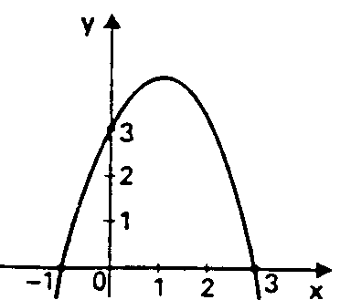

**DICA**: Função:  e os pontos: (0, 3); (-1, 0) e (3, 0)

1. Considere a função do segundo grau, em que ,  e . Escreva a lei de formação dessa função e calcule  **Resposta**:  e 
2. Suponha que o lucro de um fabricante de rádios seja dado pela função P(x) = 400 . (15 - x) . (x - 2), onde x é preço pela qual os rádios são vendidos. Construa o gráfico, encontre o preço de venda que maximiza o lucro e o lucro máximo obtido.
3. Estude os sinais das seguintes funções:

a)  **Resposta**: 

b)  **Resposta**: 

1.  **Resposta**: d)  **Resposta**:

e)  **Resposta**: f)  **Resposta**:

1. Um galinheiro é formado por duas partes retangulares, como mostra a figura a seguir. Usando-se 15 metros de tela, qual é a área máxima que esse galinheiro pode ter?

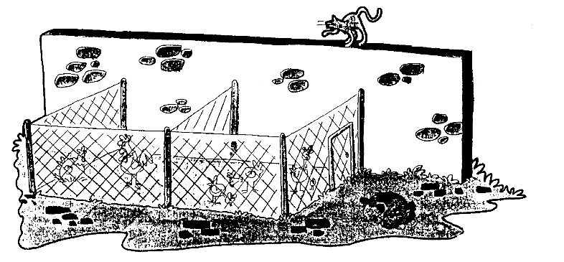 

**Solução**:

, mas como, , temos:  (1)

Por outrolado:, substituindo o valor de  temos:



Assim, a função a ser considerada é:  ou .

Para determinar o ponto de máximo, devemos determinar o vértice dessa parábola.





Portanto, a área deve ser: 

**Observções**:

* Poderíamos ter determinado , substituindo , na função área:

.

* Poderíamos ter determinado a área, substituindo , em . Assim, as dimensões seriam:  e .

Geometricamente, temos:



1. Um agricultor deseja cercar uma área dividida em três regiões retangulares, como indica a figura. Para contornar e dividir as regiões, ele dispõe de 200 metros de cerca. Qual é a maior área que ele pode cercar? R: 1250 m²



1. O lucro de uma empresa é dado por L(x) =– 30x2 + 360x– 600, em que x é o número de unidades vendidas. Para que valor de x é obtido o lucro máximo?
2. O custo em R$ para a produção de x unidades de certo produto é dado por: C = x2 – 30x + 900. Calcule o valor do custo mínimo.
3. Sabemos que a soma S e o produto P das raízes x’ e x” de equação do 20 grau ax2 + bx + c = 0 são  e , respectivamente. Com base nisso, calcule os valores de b e c na função f(x) = x2 + bx + c, sendo suas raízes 2 e 5.
4. Calcule o valor de k na função f(x) = x2 + 2x + (k + 1) para que a soma de suas raízes seja igual ao produto.
5. Encontre o valor de k para que o gráfico cartesiano da função definida por f(x) = (k + 2) x2 – x + 3, passe pelo ponto (4; 3).

33) Esboce o gráfico para as funções e determine o domínio e a imagem:

a); b) ; c) ; d) ; e) ; f) 

